Smart TV Adapter - небольшое устройство которое подключается напрямую к HDMI порту вашего телевизора(монитора) и превращает его в компьютер на базе Android 4.0! Устройство обладает поддержкой Wi-Fi, USB портами и кардридером(micro SD).

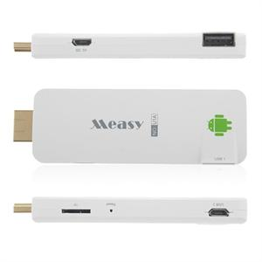

Подсоединяем Smart TV Adapter к любому свободному HDMI порту вашего телевизора, подключаем к нему питание по USB(с помощью прилагаемого кабеля питания) и вставляем адаптер обычной компьютерной беспроводной мышки в разъём USB.

Необходимо переключиться на соответствующий HDMI канал. После того как устройство загрузится, вы увидите рабочий стол и курсор мышки и можно сразу настроить подключение к вашей Wi-Fi сети и начать полноценно использовать его.

Подключение Smart TV адаптер к Wi-Fi сети:

1. Вставьте ваш Smart TV Adapter в свободный HDMI-разьём вашего телевизора.

2. Подключите Smart TV Adapter к питанию с помощью прилагаемого кабеля. Подключив его к свободному разьёму USB на вашем телевизоре или к блоку питания 220V->USB(требуется приобрести отдельно, часто идёт в комплекте с сотовыми телефонами).

3. Далее подключите в разьём USB на вашем Smart TV Adapter-е компьютерную USB-мышь. Рекомендую приобрести беспроводную компьютерную мышку - так будет куда удобнее.

4. Включите телевизор и выберите в качестве источника изображения соответсвующий HDMI-разьём к которому вы подключили Smart TV Adapter.

5. Начнется загрузка операционной системы Android. Дождитесь окончания, это займёт секунд 20. Для того чтобы подключиться к WiFi точке доступа, нужно для начала чтобы WiFi был включен в Android. Включить его можно через Настройки -> Беспроводные сети - > Включить флажок WiFi:
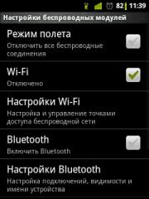
- После того как WiFi включен, устройство начинает поиск доступных WiFi сетей. После обнаружения доступных беспроводных сетей - вы увидите их в панели уведомлений. К открытым сетям вы можете получить доступ сразу. Но будем считать, что у вас защищенный WiFi канал, и заходим в Настройки -> Беспроводные сети - > Настройки WiFi. Если ваша WiFi точка доступа настроена правильно, то вы увидите ее в списке Сети WiFi:
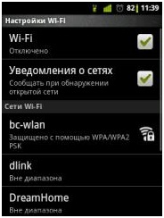

- Выбираем нужную сеть, если она не запаролена - то сразу запустится подключение к ней. Если канал защищен паролем , откроется окно ввода пароля:
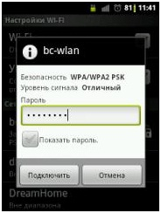
- Вводим пароль и жмем «подключить». Если пароль введен правильно, и точка доступа правильно сконфигурирована, вы подключитесь к беспроводной сети.

